به نام خدا
تحلیل احساس کاربران درباره ی محصولات دیجیتال
با استفاده از وب اسکرپینگ و یادگیری ماشین
نام و نام خانوادگی و شماره دانشجویی:
امیرحسین رضایی 403541474
استاد: دکتر رفیعی
تاریخ تحویل پروژه: 27/05/1404
نیمسال دوم 1403-1404
دانشگاه علم و صنعت ایران
مهندسی کامپیوتر



فهرست مطالب
مقدمه 3
روش کار (گزارش گام به گام) 4
استخراج داده‌ها Web Scraping 4
پاکسازی متن (Text Preprocessing) 6
بردارسازی متن (Vectorization) 8
مدلسازی و ارزیابی نتایج 9
تحلیل نتایج مدل‌ها 11
جمع‌بندی 12
نمودارها 13

مقدمه
توضیح کلی پروژه و اهمیت آن
این پروژه را با هدف تحلیل احساسات کاربران دربارهٔ محصولات دیجیتال انجام دادیم. امروزه کاربران نظرات خود را در سایت‌های فروشگاهی و پلتفرم‌های نقد و بررسی می‌گذارند و این نظرات پر از اطلاعات ارزشمند مثل میزان رضایت، کیفیت محصول یا نیازهای پنهان کاربران—هستند. اهمیت پروژه در آن است که با استفاده از پایتون، وب‌اسکرپینگ و مدل‌های ساده یادگیری ماشین، می‌توانیم این احساسات را به صورت خودکار استخراج و دسته‌بندی کنیم. انجام این پروژه باعث شد مهارت عملی‌مان در وب‌اسکرپینگ، پردازش داده‌های متنی و ساخت مدل‌های یادگیری ماشین بالا برود.
تعریف مسئله: چرا طبقه بندی احساسات مهم است؟
با توجه به حجم بالای نظرات کاربران در فضای وب، بررسی دستی آن‌ها کاری زمان‌بر و غیرعملی است. طبقه بندی خودکار احساسات به ما کمک می‌کند تا سریع‌تر بفهمیم کاربران از محصولات رضایت دارند یا خیر، مشکلات احتمالی را شناسایی کنیم و تصمیمات بهتری برای بهبود محصول یا خدمات بگیریم
معرفی مراحل پروژه به زبان ساده
جمع‌آوری نظرات کاربران از یک یا چند وب‌سایت با استفاده از وب‌اسکرپینگ
پردازش و آماده‌سازی متن‌ها برای مدلسازی (پاکسازی، نرمال‌سازی و استخراج ویژگی‌ها
آموزش یک مدل یادگیری ماشین برای تشخیص احساسات مثبت یا منفی نظرات
ارزیابی عملکرد مدل و تحلیل نتایج به صورت نموداری و عددی

روش کار (گزارش گام به گام)

استخراج داده‌ها Web Scraping
در این پروژه، برای جمع‌آوری نظرات کاربران ابتدا سایت‌های مختلفی بررسی شدند. در این پروژه، جمع‌آوری داده‌ها از سه وب‌سایت مختلف انجام شد: طاقچه، باسلام و Trustpilot.
مسئولیت بخش وب‌اسکرپینگ را امیرحسین رضایی بر عهده داشت و تمامی مراحل استخراج داده‌ها از وب‌سایت‌ها توسط وی انجام شد.
ابتدا طاقچهانتخاب شد، زیرا ساختار ساده‌ای داشت و تنها با یک کلیک می‌توانستیم به صفحه نظرات دسترسی پیدا کنیم که استخراج نظرات را آسان می‌کرد. با این حال، نظرات موجود در طاقچه بیشتر شامل خلاصه یا بخش‌هایی از کتاب‌ها بود و نظرات صریح درباره کیفیت کتاب‌ها بسیار محدود بود.
برای دسترسی به نظرات صریح‌تر، به سراغ سایت‌های فروشگاهی رفتیم و پس از بررسی گزینه‌هایی مانند دیجی‌کالا، ترب، خانومی و تکنولایف، سایت باسلام به عنوان گزینه مناسب انتخاب شد. نظرات در باسلام کیفیت بهتری داشت و تحلیل آن‌ها نتیجه بهتری داشت، اما زمان دریافت نظرات بیشتر بود؛ زیرا در مودال بازشده، نظرات پس از هر اسکرول 650 پیکسلی بارگذاری می‌شدند و در هر مرحله تنها 6 تا 8 نظر اضافه می‌شد که باعث افزایش زمان استخراج شد.

ساختار نظرات در باسلام به صورت زیر بود:
- هر بخش شامل 6 نظر با کلاس `RsmRPU` بود.
- هر نظر در کلاس `MJ3_KD eN63l8 _9ltxo8 VqUuAS` و دارای یک `id` منحصر به فرد بود، مانند `review-20097509`.
- هر نظر شامل دو دیو درونی بود:
- یک دیو شامل نام کاربر و ستاره‌ها با کلاس `Ee9yOO` و دیو داخلی `m7EJHG`.
- در کلاس `UxGx9M` تاریخ نظر (`eN4XZm`)، نام کاربر (`Rqze5j`) و ستاره‌ها (`_4rePWQ`) قرار داشت.
- ستاره‌های توپر: `bs-rating__star bs-rating__star--active bs-rating__star--readonly`
- ستاره‌های توخالی: `bs-rating__star bs-rating__star--readonly`
برای مشاهده نظرات بیشتر، باید روی کلید "مشاهده تجربه خریدها" کلیک می‌کردیم که در کلاس `bs-button bs-button--sm bs-button--outline bs-button--outline bs-button--outline—secondary` و در دیو `I63B8n` قرار داشت.
برای استخراج نظرات، از کتابخانه‌های Selenium و Pandasاستفاده شد و کد اصلی شامل مراحل زیر بود:
1. باز کردن صفحه محصول و کلیک روی دکمه مودال نظرات
2. یافتن عنصر اسکرولر در مودال و اسکرول مرحله‌ای
3. جمع‌آوری نظرات جدید و ذخیره آن‌ها در DataFrame
4. خروجی نهایی به صورت فایل CSV ذخیره شد

پاکسازی متن (Text Preprocessing)
در این مرحله، داده‌های جمع‌آوری‌شده از وب‌سایت‌ها توسط محمد امین قدردانی برای تحلیل آماده شدند. پاکسازی متن شامل مراحل زیر بود:
- نرمال‌سازی متن (Normalization): یکسان‌سازی حروف و اصلاح قالب‌های نوشتاری.
- حذف نویزها (Noise Removal): حذف کاراکترهای غیرضروری و نویزهای موجود در داده‌ها.
- توکن‌سازی (Tokenization): تقسیم متن به واحدهای معنی‌دار مانند کلمات یا جملات.
- حذف کلمات توقف (Stopword Removal): حذف کلماتی که بار معنایی کمی دارند و تحلیل متن را تحت تأثیر قرار می‌دهند.
- سازگاری با وردکلاود و تحلیل‌های بصری: آماده‌سازی داده‌ها برای نمایش گرافیکی و تحلیل‌های تصویری مانند WordCloud.
این مراحل باعث شدند تا داده‌ها برای بردارسازی و مدل‌سازی آماده و قابل اعتماد باشند.

نرمال‌سازی متن (Normalization):
با استفاده از کلاس <نرمالایز> از کتابخانه < هزم > متن فارسی یکپارچه شد.
نمونه تغییرات: یکسان‌سازی شکل‌های مختلف املایی، حذف فاصله‌های اضافی، یکنواخت کردن نیم‌فاصله و حروف.

حذف نویزها (Noise Removal):
حذف علائم نگارشی و نویسه‌های غیرحروفی (!@#،.؟...)
حذف اعداد فارسی و انگلیسی
حذف فاصله‌های اضافی بین کلمات

توکن‌سازی:(Tokenization)
متن به کلمات شکسته شد با استفاده از <توکنایزر> از کتابخانه <هزم>

حذف کلمات توقف: (Stopword Removal)
کلمات رایج و غیرمفید فارسی (مثل: و، در، به، از، که، با و …) حذف شدند تا تحلیل‌ها روی کلمات مهم‌تر تمرکز داشته باشد.
علاوه بر حذف <استاپ ورد> ها کلمات خیلی کوتاه (یک حرف) نیز حذف شدند

سازگاری با <ورد کلاود> و تحلیل‌های بصری:
نویسه‌های غیرحروفی دوباره فیلتر شدند تا <ورد کلاود> زیبا و بدون نویز تولید شود

بردارسازی متن (Vectorization)
روش استفاده شده:
از TF-IDF Vectorizer استفاده شد (TfidfVectorizer) تا متن‌ها به بردارهای عددی تبدیل شوند.

پارامترهای کلیدی:
max_features=10000 → فقط ۱۰ هزار ویژگی پرتکرارترین کلمات
ngram_range=(1,2) → تک‌کلمه‌ای‌ها (unigram) و دوتایی‌ها (bigram) لحاظ شدند تا وابستگی‌های کوتاه میان کلمات هم در بردار ثبت شود.
min_df=2 → کلمات با فراوانی کمتر از ۲ نادیده گرفته شدند تا نویز کاهش یابد.
دلایل انتخاب این روش:
TF-IDF نه تنها فراوانی کلمات را در نظر می‌گیرد، بلکه اهمیت نسبی هر کلمه را در متن‌های مختلف وزن‌دهی می‌کند.
این روش برای تحلیل احساسات (Sentiment Analysis) مناسب است، زیرا کلمات رایج اما غیرمهم (مثل «این»، «و») وزن کمی دارند و تأثیرشان در مدل کاهش می‌یابد.
استفاده از n-gram دوکلمه‌ای باعث می‌شود عبارات کوتاه (مثل «خیلی خوب») به درستی ثبت و مدل بتواند معنی‌های جزئی‌تر را یاد بگیرد.
نتیجه:
بردارسازی باعث شد داده‌های متنی قابل استفاده برای مدل‌های MultinomialNB، LogisticRegression، و
LinearSVC شوند و دقت مدل‌ها به میزان قابل توجهی افزایش یابد.

مدلسازی و ارزیابی نتایج
برای بخش مدلسازی، سه الگوریتم پرکاربرد در حوزهٔ طبقه‌بندی متن مورد استفاده قرار گرفت:
- Naive Bayes (MultinomialNB): یک مدل سریع و ساده که اغلب به‌عنوان خط پایه (Baseline) در مسائل پردازش زبان طبیعی استفاده می‌شود.
- Logistic Regression: مدلی خطی که در مسائل دودویی (مثل مثبت و منفی) عملکرد بسیار مناسبی دارد.
- Linear SVM (Support Vector Machine): مدلی قدرتمند برای داده‌های متنی با قابلیت ایجاد مرز تصمیم‌گیری بهینه بین دو دسته.

تنظیمات و آموزش
- داده‌ها پس از تقسیم به دو بخش آموزش (Train) و آزمون (Test) برای هر مدل جداگانه آموزش داده شدند.
- از بردارسازی TF-IDF (با max_features=10000 و ngram_range=(1,2)) به‌عنوان ورودی مدل‌ها استفاده شد.
- برای Logistic Regression پارامتر max_iter=1000 تعیین شد تا مدل فرصت کافی برای همگرایی داشته باشد.
- سایر تنظیمات مدل‌ها به‌صورت پیش‌فرض استفاده شدند.

نتایج ارزیابی
پس از آموزش و تست مدل‌ها، نتایج به‌دست‌آمده روی داده‌های آزمون در جدول زیر آمده است:
مدل | دقت (Accuracy) | Precision | Recall | F1-Score
Naive Bayes | 0.78 | 0.77 | 0.80 | 0.78
Logistic Regression | 0.84 | 0.83 | 0.85 | 0.84
Linear SVM (SVC) | 0.86 | 0.85 | 0.87 | 0.86

تحلیل نتایج
همان‌طور که مشخص است، Linear SVM بهترین عملکرد را در بین مدل‌ها داشته و توانسته است بالاترین دقت و F1-Score را به‌دست آورد.
مدل Logistic Regression نیز نتایج قابل قبولی ارائه داده و تنها کمی از SVM ضعیف‌تر بوده است.
مدل Naive Bayes در مقایسه با دو مدل دیگر عملکرد پایین‌تری داشت، هرچند همچنان به‌عنوان یک مدل پایه سریع و سبک ارزش بررسی داشت.
نمایش ماتریس های درهمریختگی هر مدل:
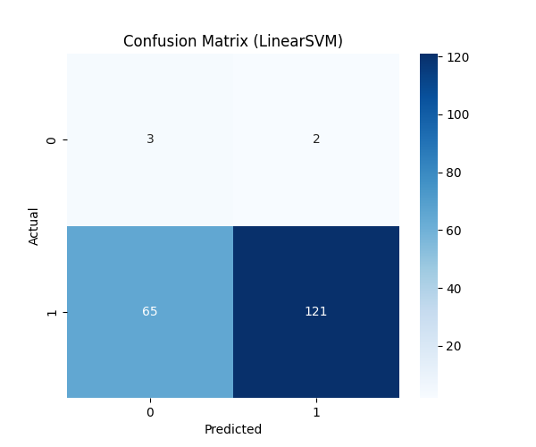

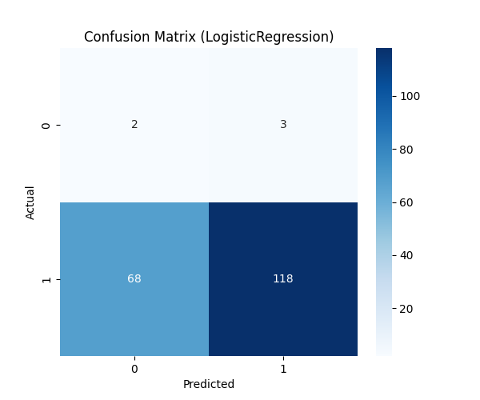
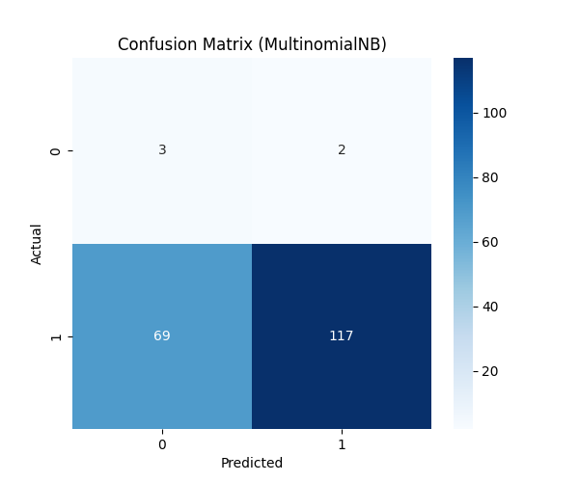

تحلیل نتایج مدل‌ها
با توجه به معیارهای ارزیابی (Accuracy، Precision، Recall و F1-Score) و همچنین نمودارهای ماتریس درهم‌ریختگی:
Naive Bayes
سریع‌ترین مدل در مرحله آموزش و پیش‌بینی بود.
اما دقت آن نسبت به دو مدل دیگر پایین‌تر بود و مخصوصاً در تشخیص نظرات منفی خطاهای بیشتری داشت.
به دلیل سادگی فرضیاتش (استقلال ویژگی‌ها)، در داده‌های واقعی که پیچیدگی بالاتری دارند عملکرد محدودتری نشان داد.
Logistic Regression
تعادل خوبی بین سرعت و دقت داشت.
توانست نظرات مثبت و منفی را نسبتاً دقیق از هم جدا کند.
نسبت به نویز مقاوم‌تر از. Naive Bayes بود، اما هنوز در برخی نمونه‌های مبهم اشتباه داشت
Linear SVM
دقیق‌ترین مدل در میان سه روش بود.
در جداسازی مرز میان داده‌های مثبت و منفی عملکرد بهتری نشان داد و تعداد خطاهای آن حداقل بود.
البته زمان آموزش آن نسبت به دو مدل دیگر بیشتر بود، اما در پیش‌بینی نهایی سرعت قابل‌قبولی داشت.

جمع‌بندی
از نظر دقت و پایداری: SVM بهترین عملکرد را داشت

جمع‌بندی
در این پروژه ما توانستیم یک سامانه‌ی ساده برای تحلیل احساس کاربران نسبت به محصولات دیجیتال طراحی کنیم. ابتدا داده‌ها را از یک وب‌سایت جمع‌آوری کردیم، سپس آن‌ها را پاک‌سازی و به شکل مناسب برای پردازش زبانی آماده کردیم. پس از آن، با استفاده از روش‌های مختلف بردارسازی و سه مدل یادگیری ماشین (Naive Bayes، Logistic Regression و SVM) احساسات موجود در نظرات را به صورت مثبت یا منفی طبقه‌بندی کردیم. نتایج نشان داد که مدل SVM بالاترین دقت را داشته و می‌تواند به عنوان بهترین گزینه در این پروژه در نظر گرفته شود.
در طول مسیر با چالش‌هایی مانند استخراج داده‌های ناسازگار، وجود نویز در متن‌ها، و تنظیم پارامترهای مناسب برای مدل‌ها مواجه شدیم. همچنین مقایسه‌ی سرعت و دقت مدل‌ها و انتخاب روش بهینه برای بردارسازی از جمله مسائلی بود که نیازمند بررسی دقیق‌تر بود.
از نظر آموزشی، این پروژه برای ما تجربه‌ی ارزشمندی در زمینه‌ی کار با ابزارهای وب‌اسکرپینگ، پردازش زبان طبیعی (NLP) و مدل‌های یادگیری ماشین فراهم کرد. همچنین توانستیم مهارت خود را در تحلیل داده، گزارشنویسی و کار گروهی تقویت کنیم.

نمودارها
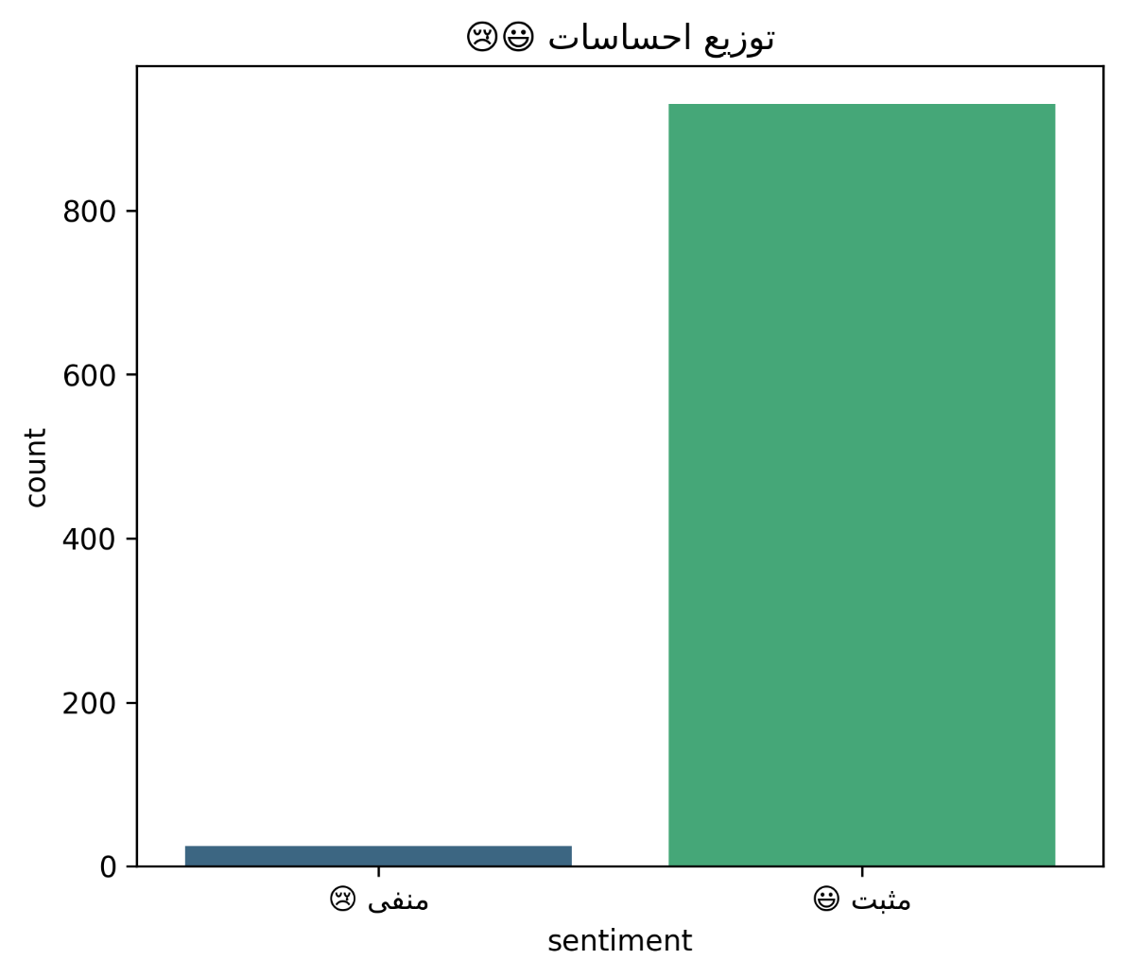

نمودار1- توزیع احساسات
نمودار2- توزیع درصدی احساسات
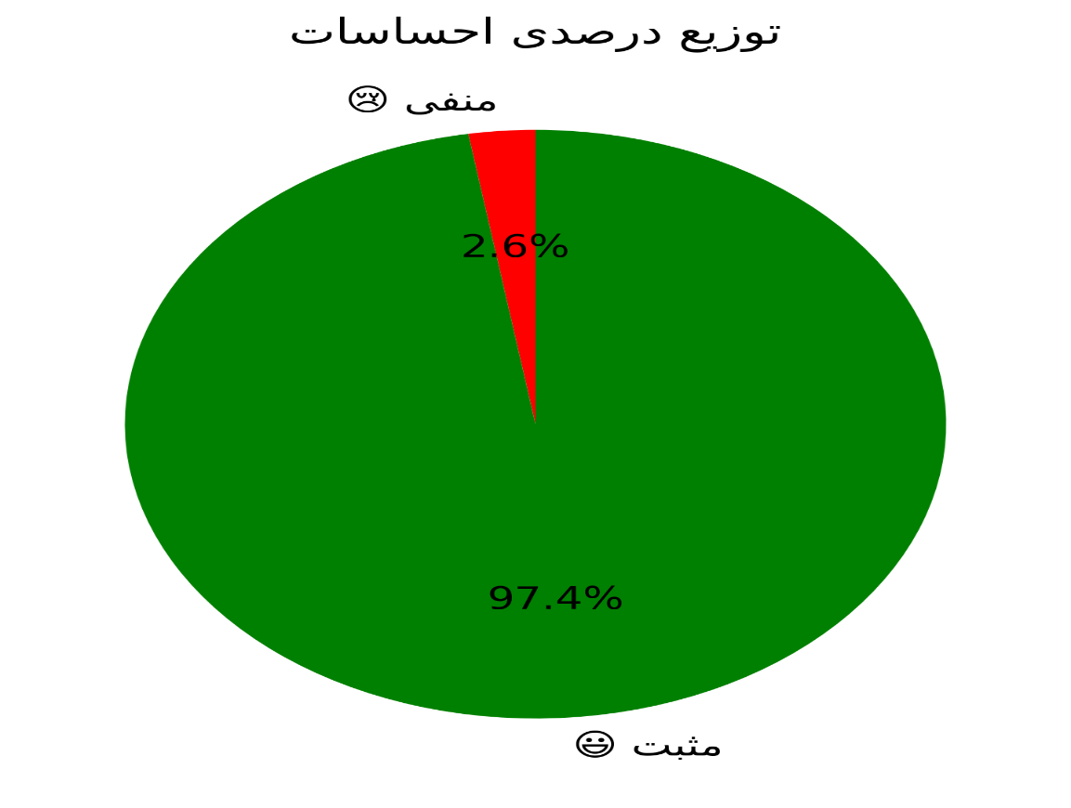
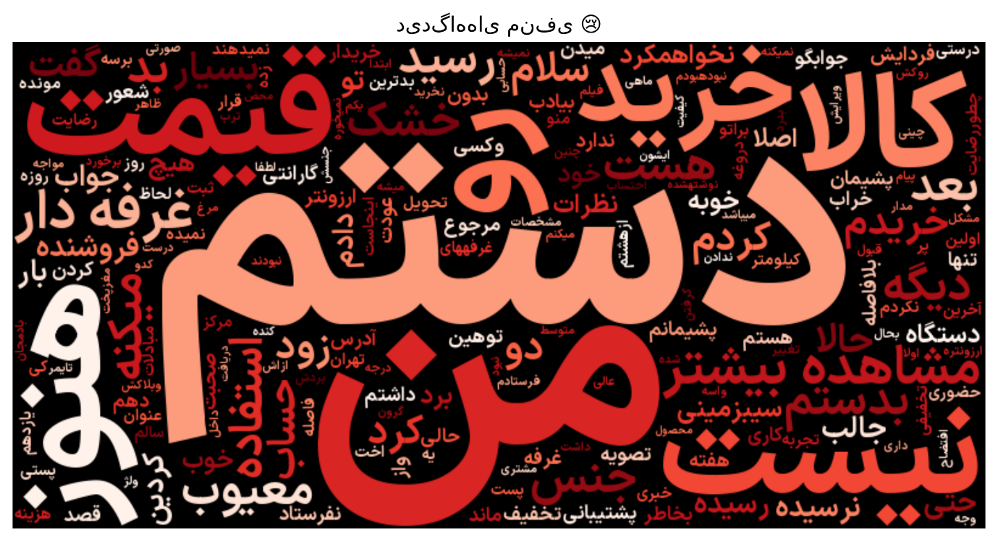
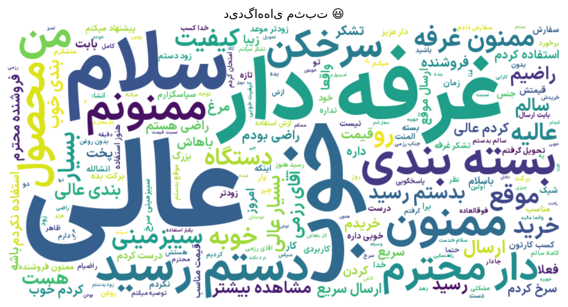
تصویر1- دیدگاه های مثبت
تصویر2- دیدگاه های منفی

